Братская могила д. Волкова Слобода (бывшая).
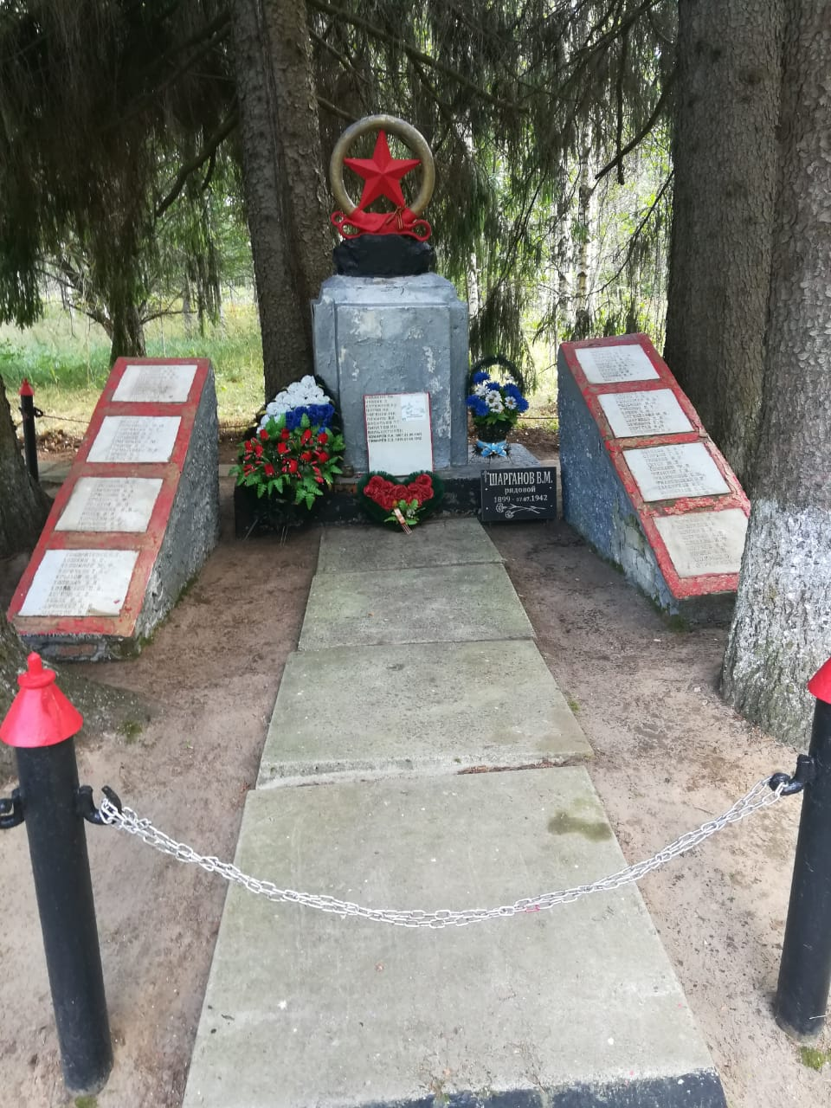
Братская могила расположена на самом возвышенном месте деревни. Она возникла в 1943 г., когда находившаяся здесь воинская часть произвела захоронение советских воинов, погибших в боях за освобождение Волковой Слободы, Носовки, Усовки, Шупиловки. В 1959 г. могила была реконструирована. Был обновлен и покрыт дерном могильный холм. На холме сооружен памятник. На фундаменте находится прямоугольный постамент. На нем установлено скульптурное изображение пятиконечной звезды, помещенной в окружность, которая в своем основании перетянута лентой. Ниже окружности со звездой на постаменте установлена пластмассовая табличка с надписью: «Вечная слава героям, павшим в боях за свободу и независимость нашей Родины». У основания постамента и по обе стороны памятника находятся восемь мемориальных досок, укрепленных на фундаменте, выполненном в виде треугольника. На досках обозначены фамилии, имена и отчества похороненных воинов. Подход к памятнику – три бетонные плиты в виде ступеней. Общая площадь могилы обнесена металлическими цепями, крепящимися на металлических стойках. Вокруг могилы растут четыре высокие ели.
Всего в могиле покоится прах 158 воинов.
Кто шефствует над захоронением: ООО «Зеленые линии- Калуга»
Литература:
- Книга Памяти. Т. XIV. – Калуга : ГРИФ, 2007. — С. 433.

